**、复习题1**

1-2 重载函数可以带有默认值参数，但是要注意二义性。

2-1对象之间的相互作用和通信是通过消息。（ ）不是消息的组成部分。

A. 接受消息的对象

B. 要执行的函数的名字

C. 要执行的函数的内部结构

D. 函数需要的参数

2-5 在下面类声明中，关于生成对象不正确的是（ ）。

class point { public: int x; int y; point(int a,int b) {x=a;y=b;} };

A. point p(10,2);

B. point *p=new point(1,2);

C. point *p=new point[2];

D. point *p[2]={new point(1,2), new point(3,4)};

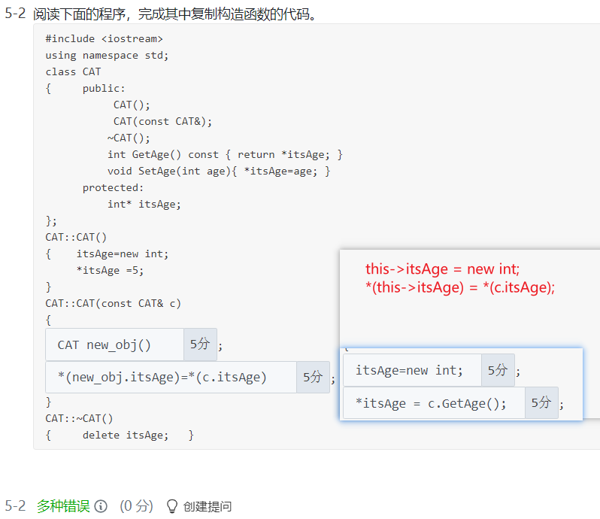

拷贝构造函数本质还是构造函数，也要**给自己的成员变量new一些必要的空间**，只是初始化值由旧对象得到。

（注：默认拷贝构造函数和对象间=赋值，都只有浅拷贝）

复习题1答案：2-1 C; 2-5 C没有默认构造函数;

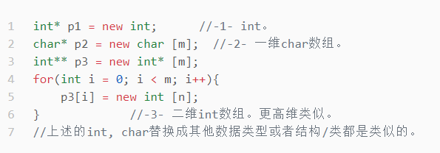

**复习题5**

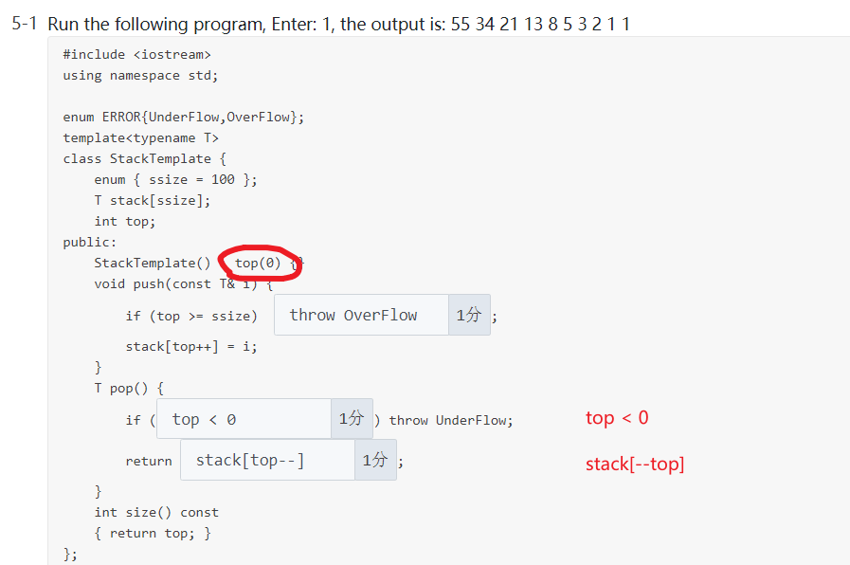

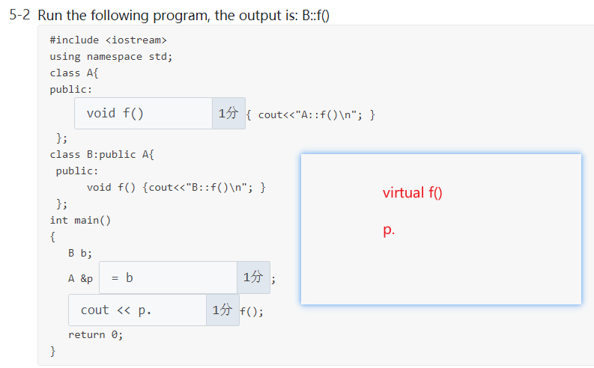想想可能真的那么简单吗？遇到多态必查条件：

①原型完全相同

②virtual

③指针/引用传入

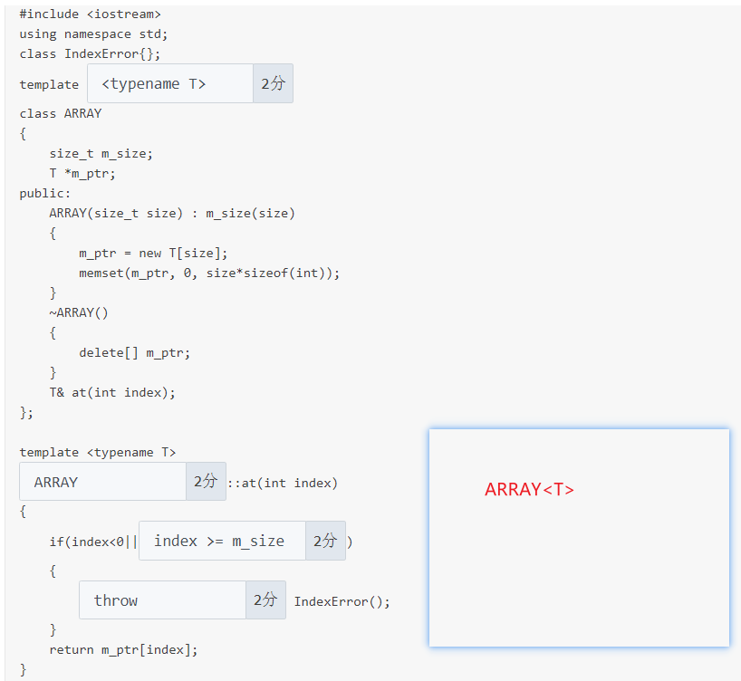

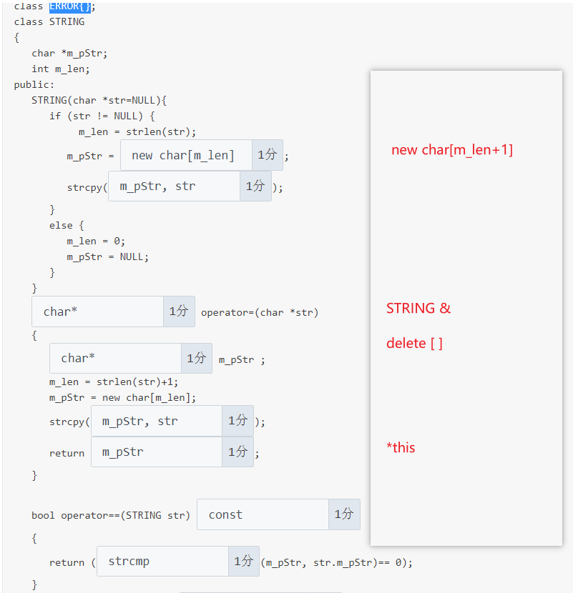

**复习题6**

1-1 对单目运算符重载为友元函数时，可以说明一个形参。而重载为成员函数时，不能显式说明形参。

1-4 因为静态成员函数不能是虚函数，所以它们不能实现多态。

析构函数可以带参数

复习题6答案：1-1 T; 1-4 T;